**2024年上半年（第72次）全国计算机等级考试**

**报名通知**

重要提示：

全国计算机等级考试（NCRE）报名采用网上报名形式，报考者需在规定时间内通过“教育部考试中心”官方网站:（https://ncre-bm.neea.cn/）完成报名及缴费。错过报名、缴费时间的，一律不能补报。一旦缴费成功，报名信息将无法更改，如有差错，由考生本人负责。

****全体考生：****

根据教育部考试中心和四川省教育考试院的统一部署和安排，2024年上半年（第72次）全国计算机等级考试（以下简称NCRE）2024年3月23日至25日举行。现将有关事项和报名安排通知如下。

**一、2024年上半年全国计算机等级考试报名注意事项**

考虑到全国计算机等级考试是面向社会而不是专门面向普通本专科学生的考试，以及我校计算机机房配置、计算机类课程教学情况、以往报名人数等多种因素，我校对2024年上半年全国计算机等级考试报名作出以下限制：

1. 报名原则：

考生实行就近报考的原则，我校已报到注册的在籍学生，可自愿选择我校考点报考；社会考生或本校未设考点的考生可选择就近考点报考（尚未修读二级科目相关语种课程的考生，不建议报考二级科目）。

2. 本次考试我校考点接受报名的科目，只包含一级、二级的8个科目。

3. 注意事项：一级MS Office、二级MS Office、二级ACCESS数据库从本次考试开始将采用2016版本，另外此次考试新开设二级WPS高级应用（代码67）JAVA语言程序设计（代码28）python语言程序设计（代码66）科目,具体见表1：

表1 我校考点允许报考的科目

|  |  |  |  |  |
| --- | --- | --- | --- | --- |
| **级别** | **科目名称** | **科目代码** | **考试方式** | **考试时间** |
| 一级 | 计算机基础及WPS Office应用 | 14 | 无纸化 | 90分钟 |
| 计算机基础及MS Office应用 | 15 | 无纸化 | 90分钟 |
| 二级 | C语言程序设计 | 24 | 无纸化 | 120分钟 |
| ACCESS数据库程序设计 | 29 | 无纸化 | 120分钟 |
| MS高级应用 | 65 | 无纸化 | 120分钟 |
| WPS高级应用 | 67 | 无纸化 | 120分钟 |
| JAVA语言程序设计 | 28 | 无纸化 | 120分钟 |
| python语言程序设计 | 66 | 无纸化 | 120分钟 |

1）无纸化考试，是指考生在计算机上进行考试，考生通过考试系统输入有关信息后，系统将自动随机抽题生成试卷。

（2）二级科目，考试内容包含相应的语种（90分）及公共基础知识（10分），其中公共基础知识内容包括四部分（基本数据机构与算法、程序设计基础、软件工程技术、数据库设计基础）。

（3）我校目前开设的计算机语言程序设计课程为《C语言程序设计》《python语言程序设计》《JAVA语言程序设计》。考虑到学生考级、就业等需要，我校暂时允许学生报考二级科目《MS Office高级应用》《WPS Office高级应用》《ACCESS数据库程序设计》但对允许报考的总人数作了限制。

3.各语种报名人数限制

我校考点的各语种报名人数限制如下表2：

表2  我校考点各科目允许报考的人数上限

|  |  |  |  |
| --- | --- | --- | --- |
| **级别** | **科目名称** | **科目代码** | **报名人数上限** |
| 一级 | 计算机基础及WPS Office应用 | 14 | 50 |
| 计算机基础及MS Office应用 | 15 | 50 |
| 二级 | C语言程序设计 | 24 | 500 |
| ACCESS数据库程序设计 | 29 | 150 |
| MS Office高级应用 | 65 | 1350 |
| WPS Office高级应用 | 67 | 750 |
| JAVA语言程序设计 | 28 | 50 |
| python语言程序设计 | 66 | 50 |

****二、考生报名方式****

1. **网上报名时间：**报名时间为2024年1月3日9:00到2024年1月12日24:00。

2. 报名方式及流程：通过“四川省教育考试院”官方网站或（https://ncre-bm.neea.cn）进行报名及缴费。

报名流程：

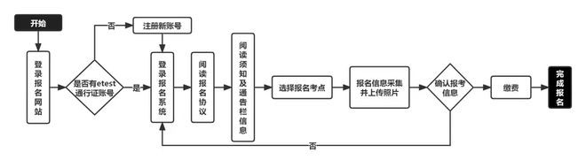

详见《全国计算机考试考生网报简介及流程》（本通知附件）。

3. 报名注意事项

（1）NCRE报名账号可以与CET报名账号通用。

（2）考生通过报名系统完成用户注册、信息填报、选择考点、选择报考科目、上传照片、网上交费等报名程序。**一旦缴费成功，报名信息将无法更改，如有差错，由考生本人负责。**

（3）报名所使用的浏览器：建议使用谷歌、火狐或IE浏览器，尽量不使用360浏览器。

（4）**报名前请准备好电子版照片，电子照片务必为标准证件照。大小在20KB到200KB之间，文件格式为jpg格式（后缀名为.jpg或.JPG）**。

**三、其它重要事项**

1. 各系要确保通知到本系符合报考条件的学生。

2. 所有考生须在考前一周左右通过学院教务处、本系网站或其它方式认真阅读考试《考生须知》，通过报名网站自行打印准考证，按时参加考试，并遵守考试的相关规定。考试作弊或严重违规者，学院将给予留校察看或开除学籍处分，并暂停其考试资格1至3年。

3. 报名期间（仅限工作日）咨询电话：7820142，联系人：教务处教务科马老师。

附件：

《全国计算机考试考生网报简介及流程》（电子版）

学院教务处

2023年12月29日

全国计算机考试考生网报简介及流程

教育部考试中心

2016.05

目　录

一、 注册账号和登录 1

1. 注册通行证 1

2. 登录系统 3

3. 欢迎界面介绍 3

二、 考试报名 3

1. 阅读报名协议 3

2. 填写基本信息 4

3. 报考科目 5

4. 上传照片 5

5. 网上支付 6

## 注册账号和登录

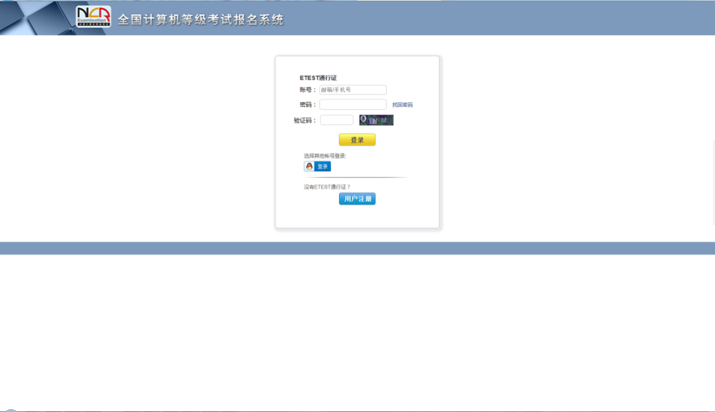

1. 考生首次登录系统需要注册登录通行证，若考生有通行证账号，可以直接登录。
2. 考生也可使用其他账号登录，例如使用“QQ账号”登录。点击图标，可根据提示操作，实现登录。
3. 点击横栏“网上报名公告”按钮，可查看网上报名公告信息。
4. 点击横栏“网上报名须知及流程”按钮，可查看网上报名须知及流程信息。

### 注册通行证

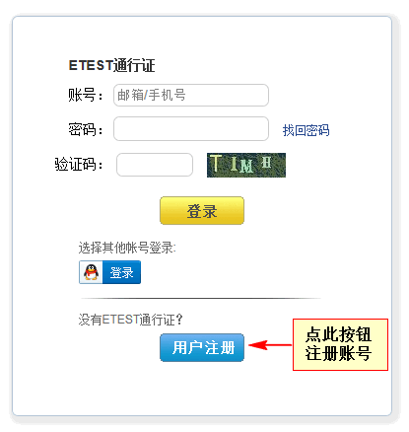 转到🡪 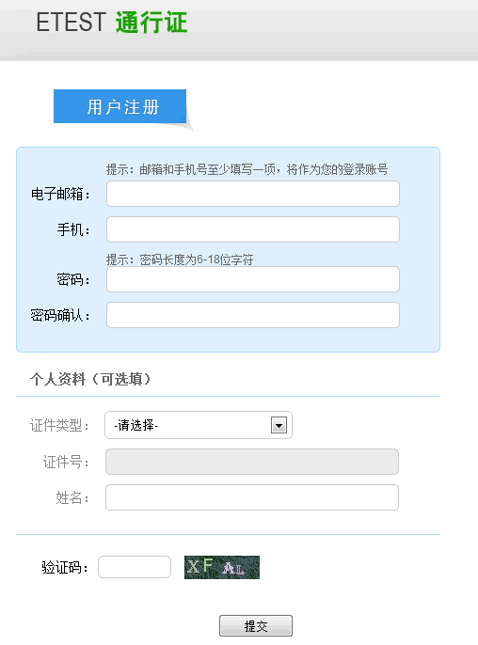

考生点击“用户注册”按钮，根据网页提示，输入对应的注册信息，即可完成注册。

若用户需要修改通行证密码，可按如下步骤：

1. 在浏览器中打开 <http://passport.etest.net.cn/login>

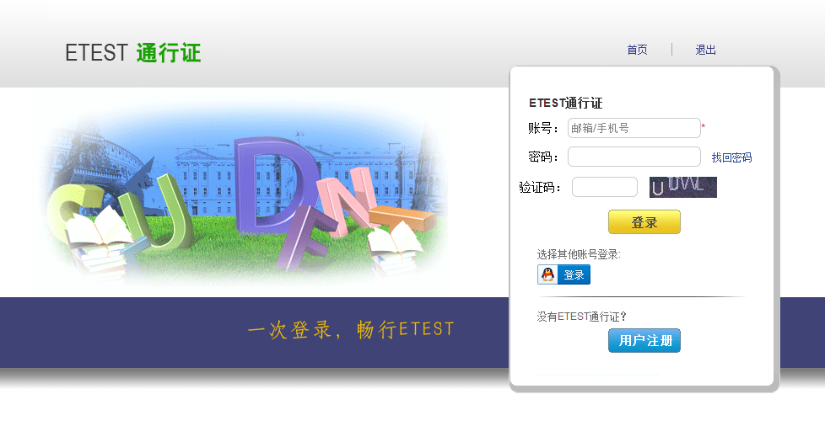

1. 使用用户自己的账号和密码登录，登录成功后可看到图示界面。

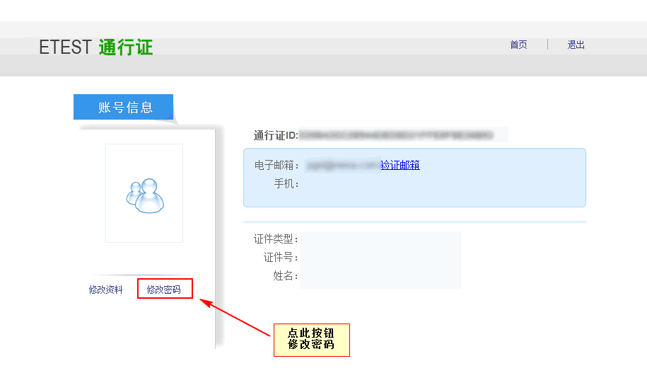

点击修改密码按钮，按照提示修改密码即可。

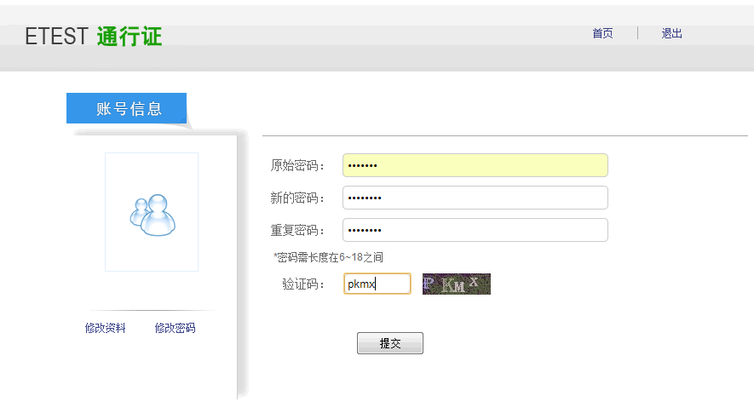

### 登录系统

1. 在登录框中正确输入账号、密码、验证码，登录系统。或者点击“QQ登录”按钮，使用考生的QQ账号直接登录。
2. 首次登录成功后进入系统的个人报名欢迎界面。

### 欢迎界面介绍

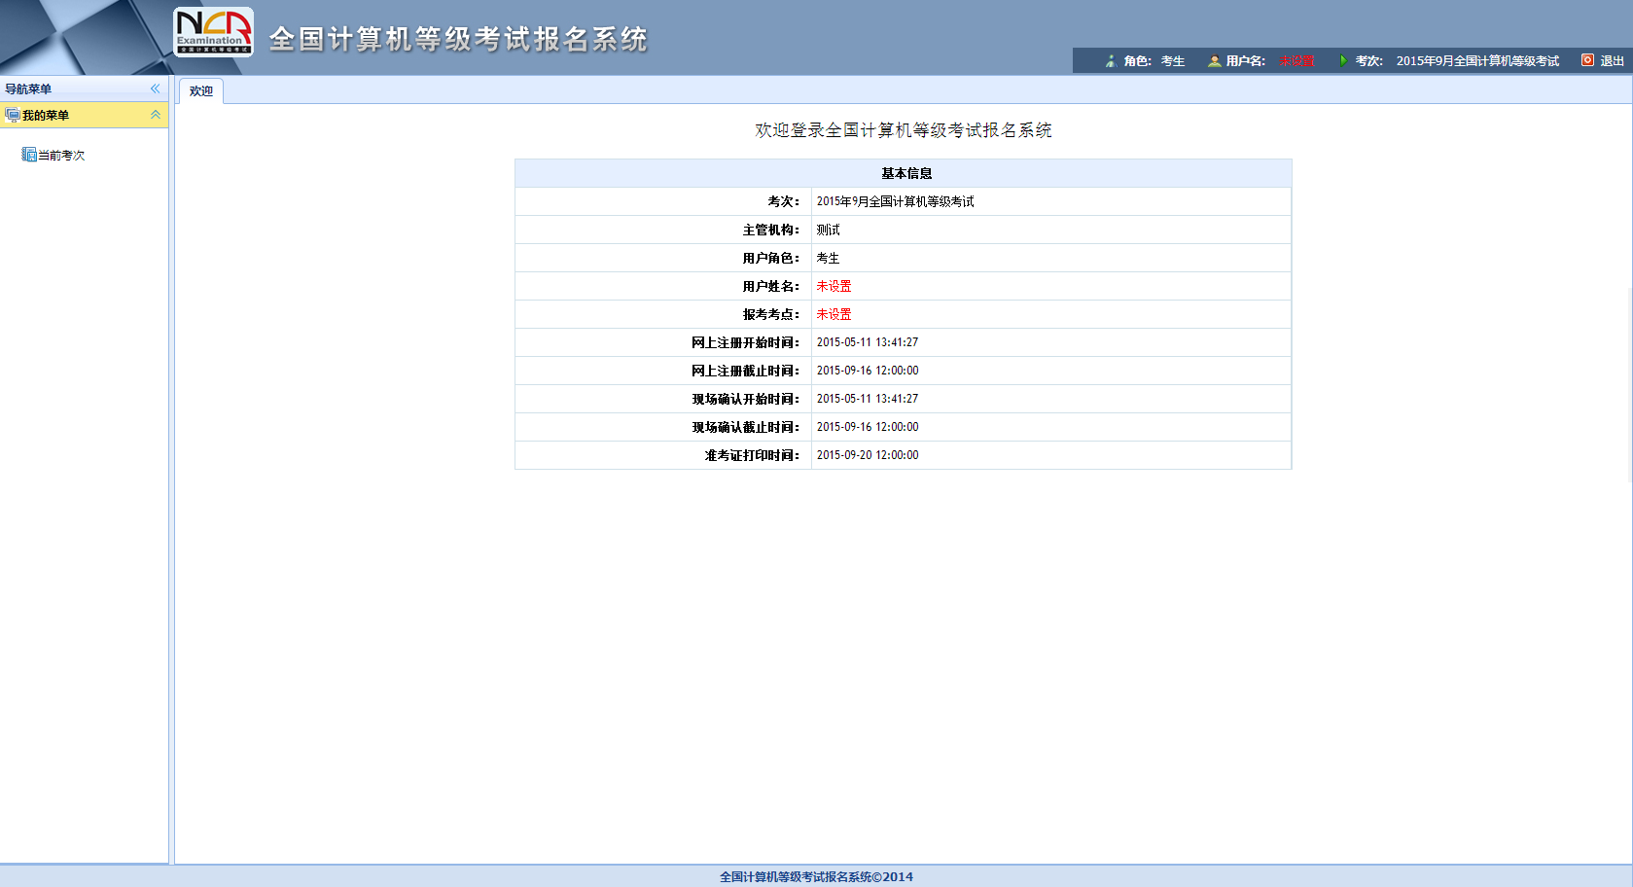

1. 左侧为导航菜单栏，显示系统功能菜单。点击“<<”图标可隐藏整个导航栏；点击各功能栏目可展开或折叠其子菜单；点击子菜单可在右侧主窗口打开其功能页面。
2. 右侧为主操作窗口栏，可打开多个操作窗口，通过窗口上侧的标签切换或者关闭。
3. 刚登录系统，主窗口显示当前登录用户和当前进行考试的一些基本信息，方便考生快速了解当前考试信息。上方横栏显示当前登录用户信息、本次考试名称、退出系统按钮。

## 考试报名

在浏览器中打开http://ncre.sceea.cn/

1. 阅读报名协议

点击左侧导航栏中“当前考次”菜单即可阅读《报名协议》，勾选“同意报名协议”复选框，点击“同意”按钮，即可进行下一步；若点击“不同意”按钮，可中止报名。

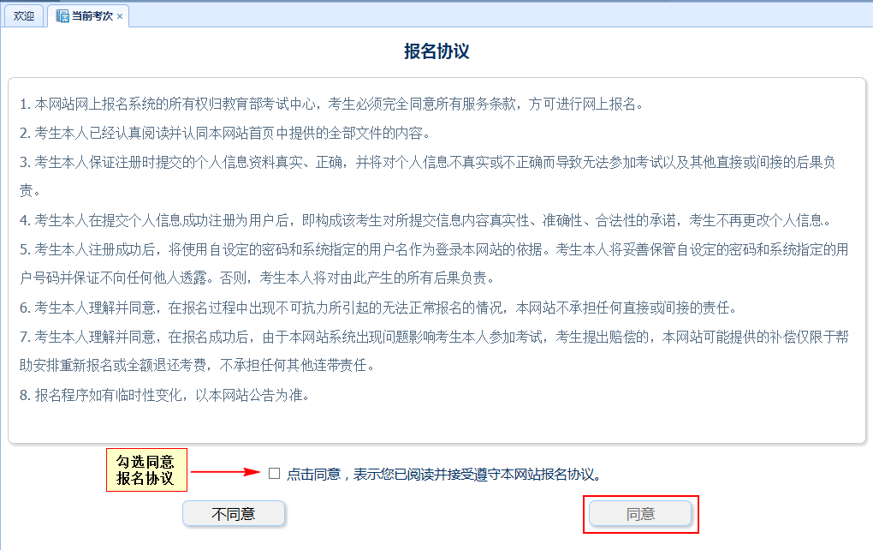

1. 填写基本信息

填入相关信息，带有红色“*”号标记的信息为必填项。

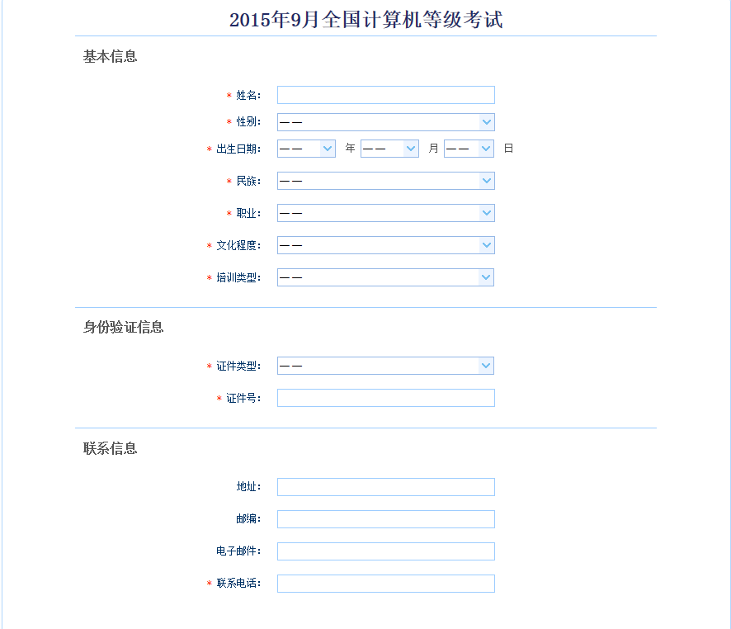

1. 报考科目

考生首先选择报考考点，选择完考点后，系统会加载出该考点的所有开考科目。

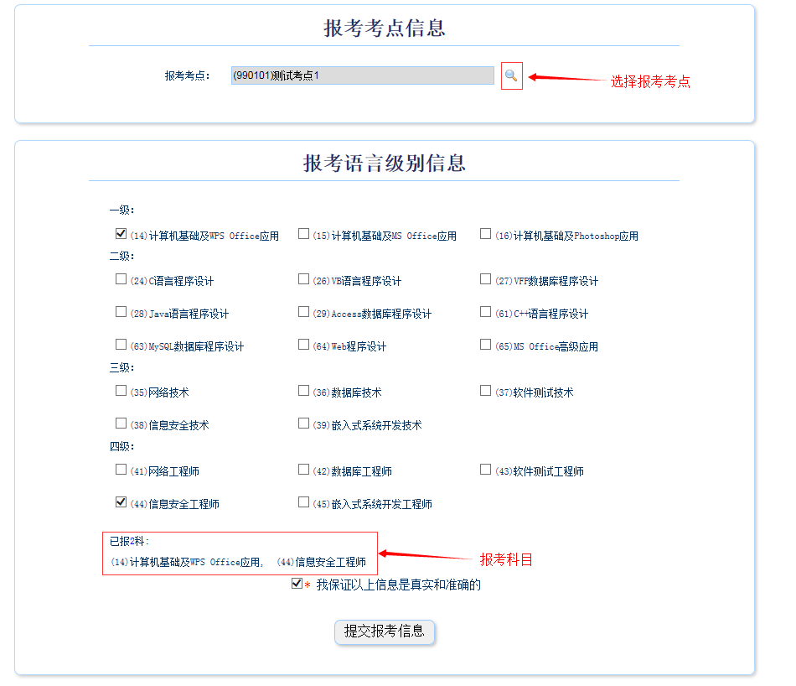

选择完要报考的考点，勾选要报考的科目。考生至少要报考一科，也可报考多科，选择完科目后，科目列表下方会显示已报考的科目。

考生确认基本信息和报考科目无误后，勾选“我保证以上信息是真实和准确的”，点击“提交报考信息”按钮，进入下一步。

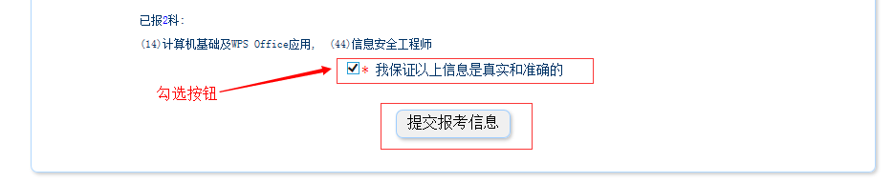

1. 上传照片

考生点击“提交报考信息”按钮后，系统会弹出提示上传照片提醒框，点击“确定”后，点击上传照片按钮。考生必须上传照片，否则报名无效。

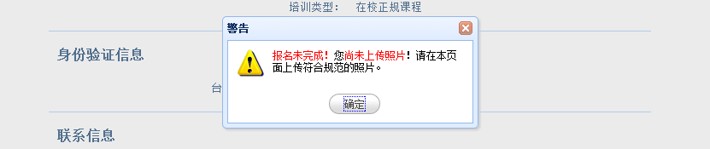

照片规格：

1. 照片应为考生本人近期正面免冠彩色证件照。
2. 成像要求：成像区上部空1/10，头部占7/10，肩部占1/5，左右各空1/10。采集图像大小最小为192*144（高*宽），彩色，成像区大小为48mm*33mm(高*宽)。
3. 文件格式要求：要求存储为jpg格式，图像文件名为*.jpg。
4. 文件大小要求：20KB-200KB。
5. 考生应上传本人清晰、正置的照片，不允许上传侧置或倒置的照片。

考生点击上传照片控件，选择符合要求的照片，点击“上传照片”按钮，可预览上传的照片。若要修改照片，可点击上传照片控件，选择其他照片，点击“修改照片”按钮。

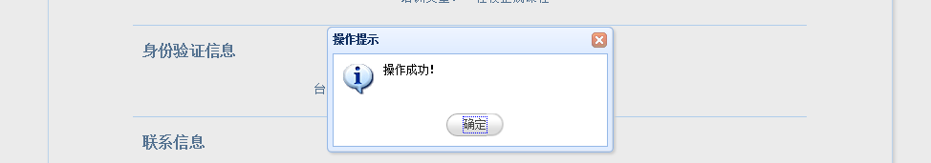

如果考生发现不正确的信息，可点击“修改报考信息”按钮，修改基本信息或报考科目。考生可点击“修改照片”按钮修改照片。

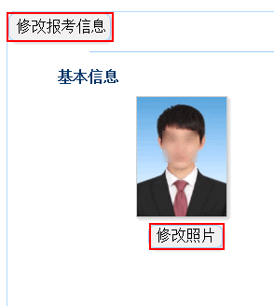 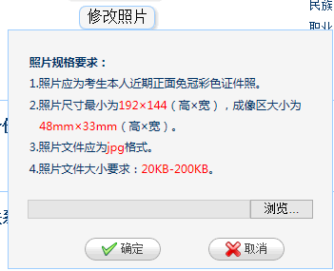

1. 网上支付

考生上传照片以及报考科目信息检查无误后，可点击报名状态，系统会跳转到支付按钮区域。

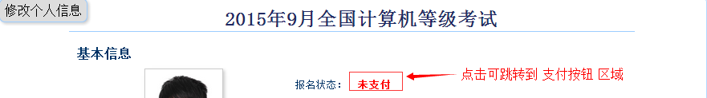

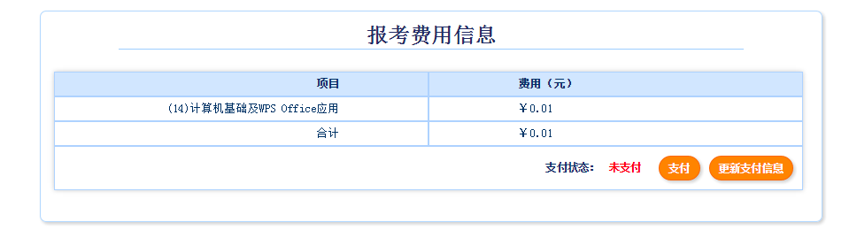

考生点击 “支付”按钮，系统会跳转到支付平台，选择银行，根据系统提示填入相关银行信息进行支付。

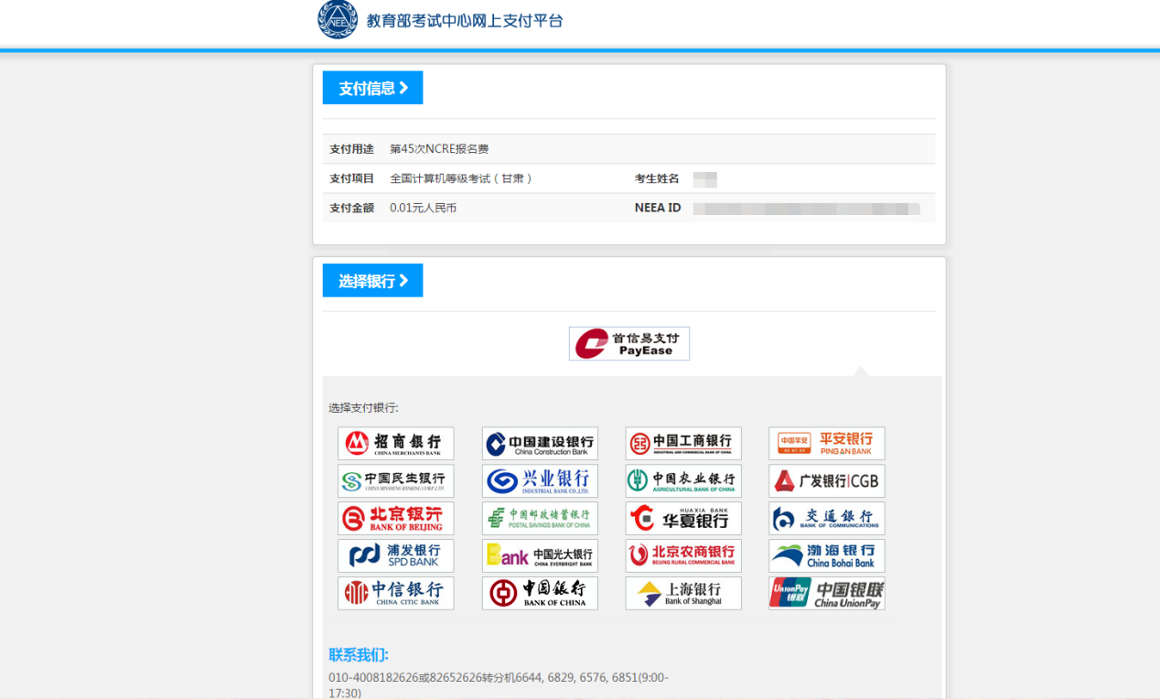

支付完成后，根据系统提示信息点击相关按钮。如果支付遇到问题，请重新 支付。

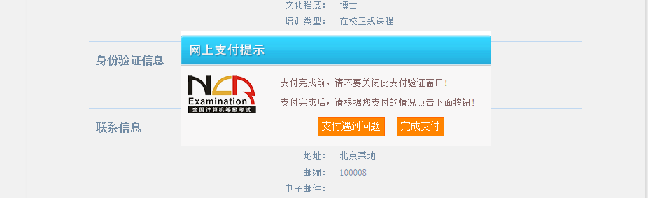

如果已经支付，但报考状态还是显示 “未支付”，请点击 “我已支付，更新支付信息”。系统会根据报考信息，更新报考状态。

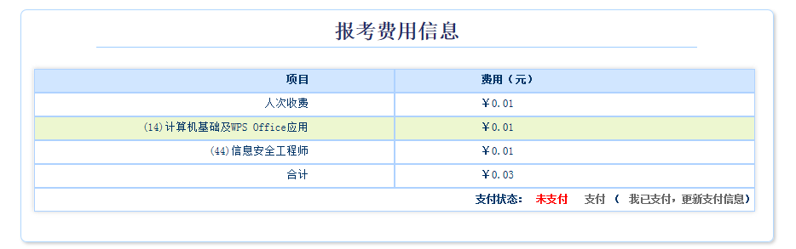

根据系统提示信息点击相关按钮。



支付完成后，考生可点击页面下方的“打印下载报名登记表”按钮，下载考生本人的报名登记表。

考生可在打印准考证有效时间内点击“打印下载准考证”按钮下载准考证。

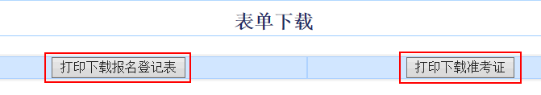

到此，考生已完成全部报名流程。